Many Cam

Wat?
Many Cam is een programma voor de webcam. Je kan er allerlei leuke dingen mee doen. Zo kan je bijvoorbeeld presenteren met de Eiffeltoren op de achtergrond.

Wanneer te gebruiken?
Many Cam kan je in verschillende vakken op verschillende manieren gebruiken. Hier worden er enkele uitgelegd:
- Nieuws lezen
  - Je kan de leerlingen de opdracht geven om de beurt het nieuws te presenteren. Ze moeten bijvoorbeeld het item uit het nieuws presenteren dat hen het meest raakte.
- Bezienswaardigheden voorstellen
  - Stel de leerlingen gaan op schoolreis naar Parijs. Je geeft hen op voorhand de opdracht om verschillende bezienswaardigheden voor te stellen. Zo kan je een foto van de Eiffeltoren op de achtergrond plaatsen en een leerling daar alles over laten vertellen.
  - Dit kan je ook uitbreiden naar geschiedenis. Zo kunnen leerlingen delen van leerstof om zetten naar een video en zo kunnen ze de leerstof beter in zich opnemen.
- Videoboekbespreking
  - Leerlingen zijn vaak niet erg happig om voor de klas te staan. Met Many Cam kan je hen eens op een andere manier laten presenteren. Ze kunnen thuis in alle rust en vrede hun videoboekbespreking opnemen en die dan in de klas tonen. Je kan er dan heel wat evaluatiecriteria aan koppelen en samen met de leerlingen bespreken welke video het beste was en waarom.
Je kan met dit programma veel doen in de klas. Laat je creatieve brein maar werken en test het maar uit.

Hoe Many Cam downloaden?
Many Cam is een gratis programma dat eenvoudig te downloaden en te installeren is.
- Ga naar: http://www.manycam.com/
- Klik op ‘Download Many Cam, it’s free’.
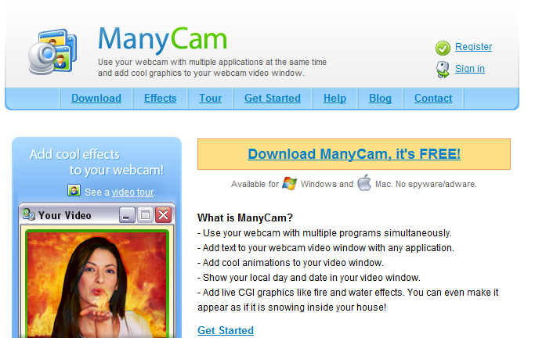
- Klik vervolgens op ‘Download Now’.
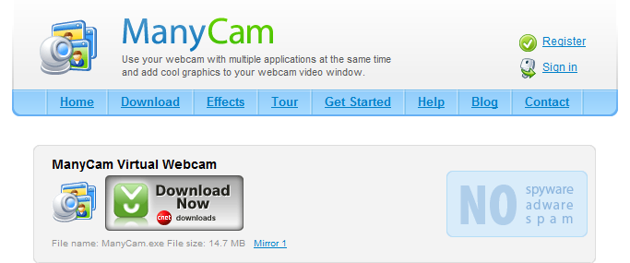
- Klik opnieuw op ‘Download Now’.
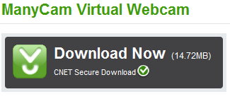

- Wanneer je met iExplorer 9 of Google Chrome werkt krijg je onderaan een kadertje. Anders verschijnt het kadertje waarschijnlijk in het midden van je scherm. Klik hier op ‘Oplsaan’.
- Als je in het eerste kadertje de mogelijkheid hebt om op ‘Uitvoeren’ te klikken doe je dat. Anders verschijnt er na het opslaan een kadertje zoals hieronder:
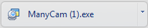
- Afhankelijk van je beveiliging kan je de vraag krijgen of Many Cam veranderingen aan je computer mag aanbrengen. Klik hier op ‘Ja’.
- Daarna verschijnt het onderstaande kadertje, klik hier op ‘Next’.
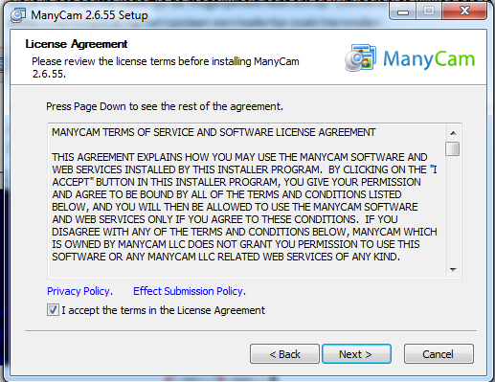
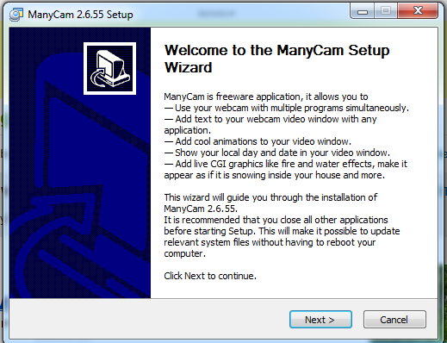
- Vink vervolgens het vakje naast ‘I accept…’ aan. En klik wederom op ‘Next’.

- Laat in het volgende kadertje alle instellingen zoals ze zijn en klik op ‘Next’.
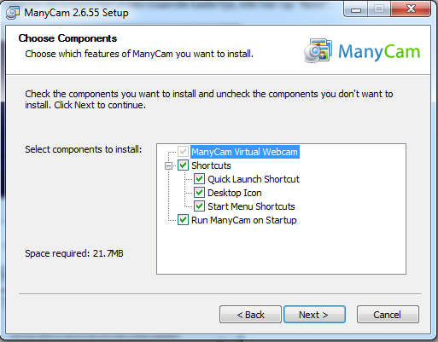

- Ook in de volgende kader moet je niets veranderen. Klik op ‘Next’.
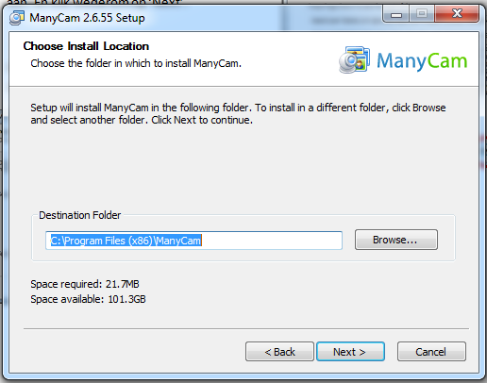
- De installatie begint te lopen.
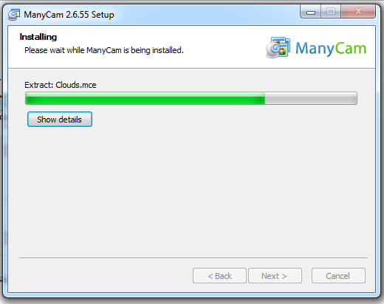
- Klik tenslotte op ‘Finish’.
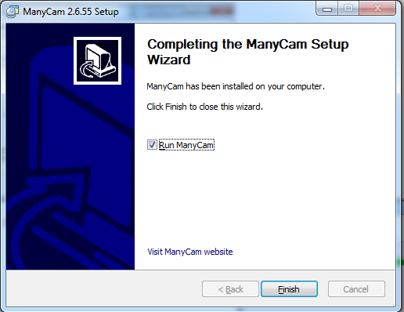

Hoe Many Cam gebruiken?
Nadat je Many Cam geinstalleerd hebt op je computer start hij automatisch op. Je ziet volgend beeld. Je kan best voor een witte of effen achtergrond zorgen. Dat geeft het beste resultaat.
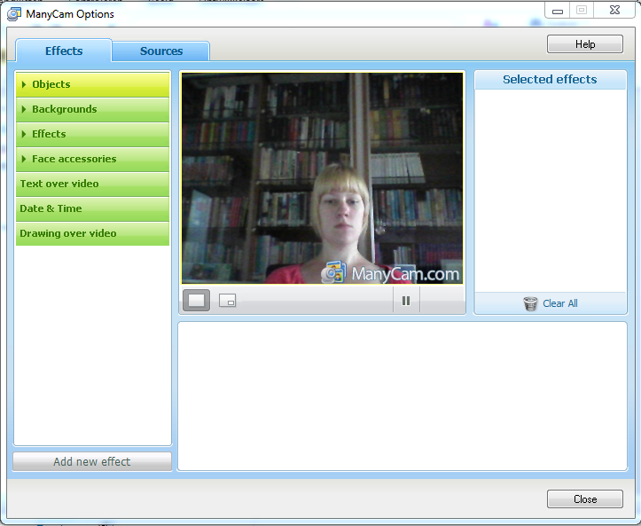
Wanneer je Many Cam wilt opstarten op een ander moment, klik je op het icoontje op je bureaublad. Je krijg dan hetzelfde beeld als hierboven.
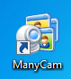
In deze handleiding leer je een aantal effecten van Many Cam gebruiken en je leert ook opnemen vanuit Windows Movie Maker 2011.
Om het gebruik van een effect uit te leggen vertrekken we hier van een concrete situatie: je moet een weerbericht brengen.
- Start Many Cam. Ga naar Backgrounds:
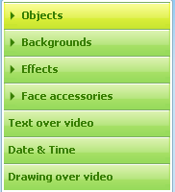

- Kies hier voor statisch of dynamisch. Statisch is een stilstaand beeld, terwijl dynamisch bewegende beelden zijn. Afhankelijk van je opdracht maak je een keuze.
- Zoals je kan zien staat de weerkaart er niet tussen. Geen probleem, die kan je downloaden op de site van Many Cam. Klik daarvoor op:

- In het zoekvak kan je intypen waar je naar op zoek bent. Vaak is het handiger om de Engelse term in te typen. Hier bijvoorbeeld ‘weather’.
Download door onder de afbeelding op ‘Download Now!’ te klikken.
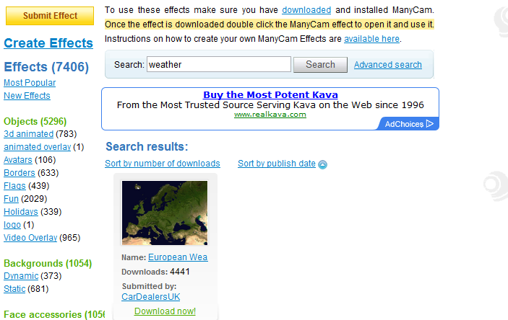

- Vervolgens haal je de download binnen. Je ziet daarna onderstaand scherm verschijnen. Klik op ‘OK’ onderaan rechts.

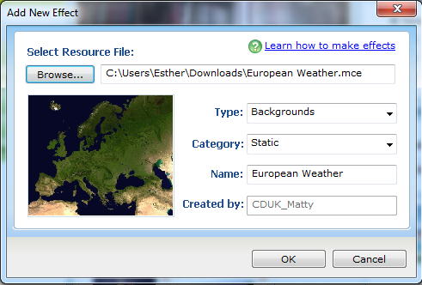
- Je ziet nu je keuze onderaan bij de rest verschijnen:
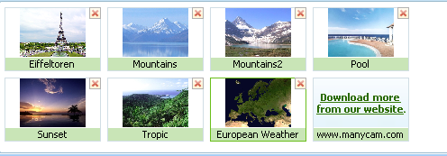

- Je kan nu je achtergrond gebruiken. Wanneer je erop klikt krijg je onderstaande kader te zien:
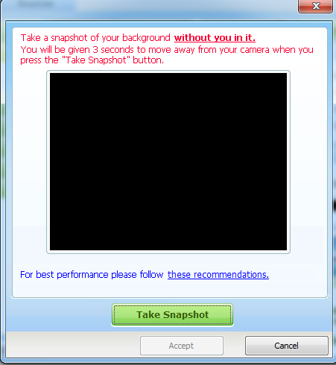

- De bedoeling is dat je een snapshot maakt waar je niet opstaat. Zo kan de webcam je achtergrond bepalen en enkel jou voor de weerkaart plaatsen.
Gebruik een witte achtergrond om het effect zo groot mogelijk te maken.
Ga zitten uit het beeld van je webcam en klik op ‘Take Snapshot’. Drie seconden later wordt de foto genomen. Beslis of je hem goed vindt (dit wil zeggen dat je er nergens opstaat, ook niet een klein stukje…).
Als je akkoord bent klik je op:
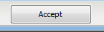
Anders klik je opnieuw op ‘Take Snapshot’

- Je hebt nu jezelf uit het scherm geknipt en als het ware op de weerkaart geplakt:
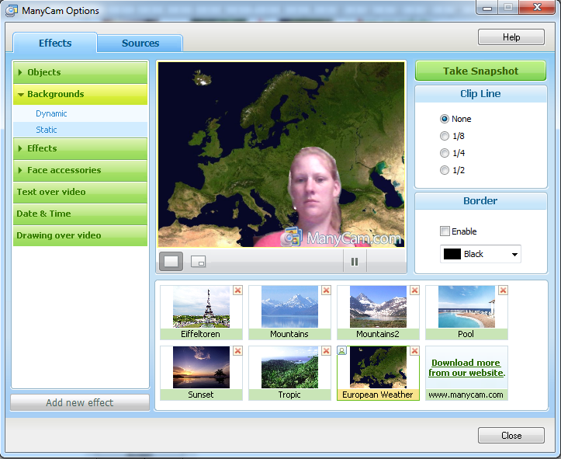

Hoe Movie maker installeren?

Programma downloaden
Windows Live Movie Maker maakt deel uit van Windows Live Essentials. Is Windows Live Essentials al op uw computer geïnstalleerd, dan is Windows Live Movie Maker waarschijnlijk ook aanwezig.
Controleer eerst of het programma al op uw computer geïnstalleerd is:
- Klik op 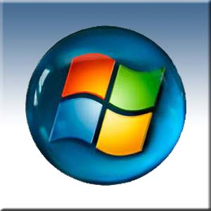
- Wijs aan Alle programma’s
- Als u Windows Live Movie Maker ziet, is het programma al geïnstalleerd en kan je verder naar Movie Maker en Many Cam combineren.
Ziet u het programma niet, ga dan gewoon verder.
- Open Internet Explorer
- Ga naar explore.live.com
- Klik op Essentials
- Sleep de schuifbalk omlaag en klik bij Movie Maker op Meer informatie

- Klik op Nu Downloaden
- Klik op Uitvoeren
- Uw beeldscherm wordt donker en u moet toestemming geven om door te gaan:
Klik op Doorgaan of Ja
- Klik op Zelf de programma's kiezen die geïnstalleerd moeten worden
- Klik alle vinkjes weg, behalve bij Photo Gallery en Movie Maker
- Klik op Installeren
- U ziet het verloop van de installatie.
Zodra de installatie klaar is, klikt u op Sluiten.

Windows Live Movie Maker is geïnstalleerd en gereed voor gebruik.

Movie Maker combineren met Many Cam.
Met Many Cam kan je niet opnemen. Daarom heb je Movie Maker ook nodig. Hoe je beide combineert leer je in deze handleiding.
- Open de Many Cam (indien die niet meer open staat). Open Movie Maker ook.
- Wanneer je Many Cam open is en je Movie Maker opent zie je normaal gesproken volgend venster:
- Je ziet in dit venster bovenaan ‘Webcamvideo’ staan. Klik hierop.
- Je kan hier beginnen op te nemen.
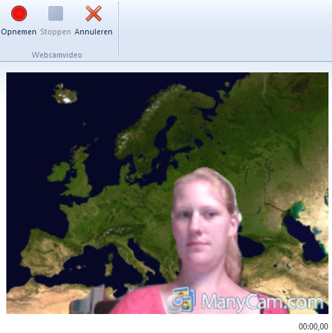
- Daarvoor klik je op de recordknop. Als je klaar bent met je verhaal, klik je terug op stop. Er wordt je onmiddellijk gevraagd waar je de opname wilt opslaan.
- De opname wordt als een audio-videobestand bewaard dat je normaal op iedere computer kan openen. Je opdracht is dus geslaagd!!!

